チャンピオンコース２ラウンド付海外ゴルフコンペ
ダナンチャレンジゴルフ紀行4日間（ユニット）
７０９ドル～

日程 | 月 | 日 | 曜 | 都市 | 内容 | 朝 | 昼 | 夕
1 |  |  | 火木 | KIX/DAD  BL165  月・火・木・土 | 09:15/12:00到着後ホテルへ  市内レストランでウエルカムデイナー  ダナン泊 |  |  | ○
2 |  |  | 水金 |  | グレッグノーマン設計のダナンゴルフ場をチャレンジ。メンテは非常に行き届いています。南シナ海が見える海沿いのホールは心地良い海風を攻略、18ホール・パー７２・６７４６ヤード  ダナン泊 | ○
3 |  |  | 木土 |  | コリンモントゴメリーが設計したモントゴメリーリンクスベトナムは、恵まれた素晴らしい自然環境を最大限に生かすよう設計されております。砂地、吹きさらしの砂丘、現地固有の植物等の組み合わせが魅力的なコースを作り出しており、コースルーティングは全てのゴルフレベルの方にご満足頂けるよう作られております。  ダナン泊 | ○
4 |  |  | 金日 | DAD/KIX  BL164  月・水・金・日 | 出発まで自由行動  12:00空港到着14:30/21:15 | ○
土曜日はメンバー優先ですのでテイーオフは正午前後になりますので予めご了承下さい。
ホテル アヴァターダナンまたはダナンリバーサイド/ムオンタンダナン/グランヴィリオシティダナンのスーペリアクラスホテル
食 事 朝食3 昼食X夕食1
ガイド 日本語ガイド
車 輌 専用車
航空券 ジェットスターパシフィック航空ハノイ線エコノミークラス（受託手荷物20㎏以内、ゴルフバッグ合計30㎏み）
その他 空港税・個人的性質とチップは含みません

Danang Golf Club
ホール | 36ホール(Hill18H/Lake18H)
ラウンド | 18ホールスループレー
ビジネスアワー | 受付時間 06:00～15:00
 | クラブハウス営業時間 05:30～20:00
スパイク | ソフトスパイク：推奨、メタル可
フェアウェイワイズ | 平均51～70m
グリーンタイプ | ティフトン ワングリーン
カート | 2名乗り（キャデイ2名計4名）
入浴施設 | シャワー有、サウナ無
ナイター | なし
練習場 | 30打席、300ヤード、50balls：US$8
レンタルクラブ | US$45
レンタルシューズ | US$18
ドレスコード | クラブハウス：ドレスコードなし
 | ラウンド中：ジーパン、Tシャツ不可

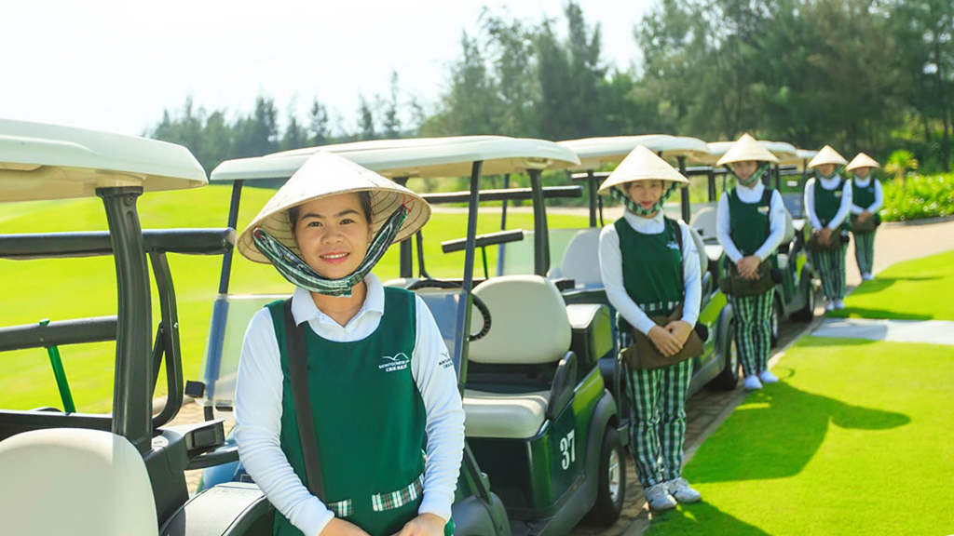
モンゴメリーリンクス
Hole | Par | Monty | Blue | White | Index | Red | Index
1 | 5 | 581 | 552 | 488 | 6 | 458 | 2
2 | 3 | 197 | 176 | 133 | 8 | 124 | 10
3 | 4 | 387 | 352 | 320 | 12 | 291 | 16
4 | 4 | 321 | 304 | 272 | 14 | 243 | 13
5 | 3 | 118 | 100 | 79 | 16 | 74 | 18
6 | 5 | 487 | 466 | 423 | 18 | 335 | 7
7 | 4 | 454 | 422 | 402 | 3 | 350 | 8
8 | 4 | 415 | 371 | 326 | 10 | 305 | 12
9 | 4 | 499 | 440 | 365 | 2 | 316 | 4
OUT | 36 | 3459 | 3183 | 2808 |  | 2496
10 | 4 | 422 | 395 | 352 | 9 | 312 | 5
11 | 3 | 205 | 188 | 133 | 5 | 110 | 15
12 | 5 | 527 | 509 | 476 | 15 | 426 | 6
13 | 4 | 455 | 431 | 402 | 1 | 354 | 1
14 | 3 | 220 | 204 | 180 | 4 | 146 | 11
15 | 4 | 361 | 346 | 277 | 17 | 207 | 17
16 | 4 | 431 | 405 | 316 | 7 | 300 | 9
17 | 4 | 395 | 377 | 344 | 13 | 308 | 14
18 | 5 | 588 | 564 | 478 | 11 | 426 | 3
IN | 36 | 3604 | 3419 | 2958 |  | 2589
TOTAL | 72 | 7063 | 6602 | 5766 |  | 5085
チャンピオンコース２ラウンド付海外ゴルフコンペ
ダナンチャレンジゴルフ紀行4日間（ユニット）
4月出発：3/5/10/12/17/19/24/26
5月出発：8/10/15/17/22/24/29/31
6月出発：5/7/12/14/19/21/26/28
7月出発：3/5/10/12/17/19/24/26
8月出発：2/7/14/16/21/23/28/30・・・・下記料金に10000円
9月出発：4/6/11/13/18/20/25/27

BLユニット（ゴルフ） | 10+0 | 20+0 | 25+0 | +SGL
SUPクラス | 737 | 717 | 709 | 96
ゴルフバッグ | 40 | 40 | 40
土曜日ゴルフ追加代金 | 65 | 65 | 65

※注意：上期期間の国際線税金は別途９０usd。
10名以下の場合は、お一人様に90ドル追加を致しますが手配できない場合もございます。
カート1台2名にキャデイは2名付きます・・・・カート代金１台45ドル

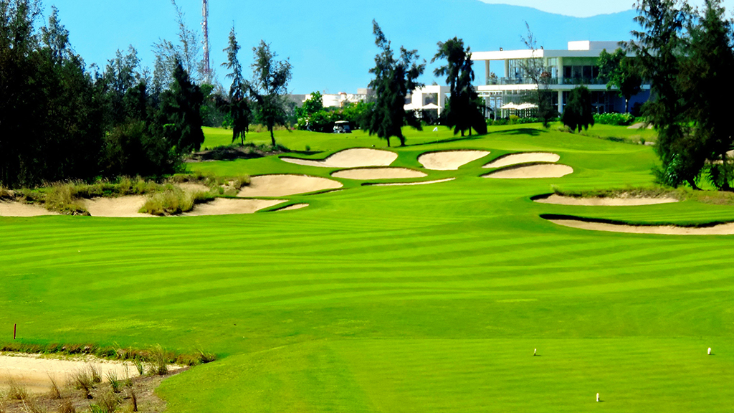
コンペの幹事さん
●ハンディキャップ
様々なゴルフ歴の参加者が集うコンペの場合、ハンディキャップの設定は必要不可欠で新ペリア方式が一般的です。
※新ペリア方式...アウト／インそれぞれ6ホール（計12ホール）のスコアの合計を1.5倍し、そのコースのパー（通常72）を引きます。それに0.8をかけたものがそのプレーヤーのハンディキャップとなります。

●ボールの扱い方
初心者への救済やコンペのスムーズな進行のためにノータッチまたはオール6インチのいずれかを選択。時間短縮のためにOKパットはワングリップ以内を条件に加えると良いでしょう。
※ノータッチ...通常のルール通り、あるがままの状態でボールを打つ
※オール6インチ...スルーザグリーン（フェアウエイ内）において、ホールに近づかない範囲で6インチ（約15cm）だけボールを動かしてもいいルール。
※OKパットはワングリップ以内...グリーン上で短いパットが残った際、ホールアウトすることを同伴競技者が認めてパットをしない。（時間短縮ルール）

●組み合わせ
人柄や年齢などを考慮、各組のハンディキャップの合計が均等になるよう振分け、上級者が多い組のスタートを早めるとコンペ進行がスムーズ

●順位と各賞の設定をしましょう
優勝・準優勝・3位のほか、参加人数や予算に応じていろいろな賞を設けるとコンペが一層盛り上がります。
スコアの善し悪しに関係なく皆が楽しめるように工夫するのも幹事さんの腕の見せどころです。

